Высококачественные изделия из бетона
Прайс-лист «Дек-Кам»


Мы делаем бетон красивым

Нижегородская обл., г.Арзамас, ул. 50 лет ВЛКСМ, д. 12, оф. 4. Тел/факс. (83147)7-04-29, 8-9202977915 E-mail: dek-kam@mail.ru http:dek-kamen.ru

Тротуарная плитка
Наименование продукции | Вид фото | Кол-во камней в комплекте,  Размер камней, мм | Кол-во штук в кв.м, комплектов в кв.м |  | Цена (руб.)
Плитка тротуарная «Солнце» 290х290 | 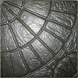 | Размер плитки  290х290 мм  Толщина плитки 30мм Комплект 4 элемента | 11,89 шт./кв.м |  | Серый | 500
 |  |  |  |  | Цветной | 550
 |  |  |  |  | «Мрамор» | 600
Плитка тротуарная «Мостовая» 290х290 | 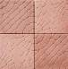 | Размер плитки  290х290 мм  Толщина плитки 30мм Комплект 4 элемента | 11,89 шт./кв.м |  | Серый | 500
 |  |  |  |  | Цветной | 550
 |  |  |  |  | «Мрамор» | 600
Плитка тротуарная «Круг» 290х290 | 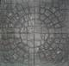 | Размер плитки  290х290 мм  Толщина плитки 30мм Комплект 4 элемента | 11,89 шт./кв.м |  | Серый | 500
 |  |  |  |  | Цветной | 550
 |  |  |  |  | «Мрамор» | 600
Плитка тротуарная «Рваный камень» 290х290 | 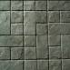 | Размер плитки  290х290 мм  Толщина плитки 30мм | 11,89 шт./кв.м |  | Серый | 500
 |  |  |  |  | Цветной | 550
 |  |  |  |  | «Мрамор» | 600
Плитка тротуарная «Готика» 290х290 | 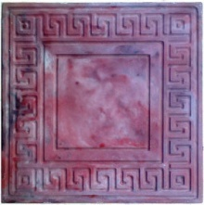 | Размер плитки  290х290 мм  Толщина плитки 30мм | 11,89 шт./кв.м |  | Серый | 500
 |  |  |  |  | Цветной | 550
 |  |  |  |  | «Мрамор» | 600
Плитка тротуарная «Малый песчаник» 290х290 | 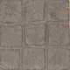 | Размер плитки  290х290 мм  Толщина плитки 30мм | 11,89 шт./кв.м |  | Серый | 500
 |  |  |  |  | Цветной | 550
 |  |  |  |  | «Мрамор» | 600
Плитка тротуарная «Кирпич» 290х290 | 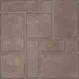 | Размер плитки  290х290 мм  Толщина плитки 30мм | 11,89 шт./кв.м |  | Серый | 500
 |  |  |  |  | Цветной | 550
 |  |  |  |  | «Мрамор» | 600
Плитка тротуарная «Новый кирпич» 290х290 | 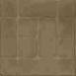 | Размер плитки  290х290 мм  Толщина плитки 30мм | 11,89 шт./кв.м |  | Серый | 500
 |  |  |  |  | Цветной | 550
 |  |  |  |  | «Мрамор» | 600
Плитка тротуарная «Галька» 300х300 | 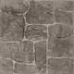 | Размер плитки  300х300 мм  Толщина плитки 30мм | 11,11 шт./кв.м |  | Серый | 500
 |  |  |  |  | Цветной | 550
 |  |  |  |  | «Мрамор» | 600
Плитка тротуарная «Гладкая» 290х290 |  | Размер плитки  290х290 мм  Толщина плитки 30мм | 11,89 шт./кв.м |  | Серый | 500
 |  |  |  |  | Цветной | 550
 |  |  |  |  | «Мрамор» | 600
Плитка тротуарная «Шагрень» 300х300 | 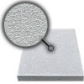 | Размер плитки  300х300 мм  Толщина плитки 30мм | 11,11 шт./кв.м |  | Серый | 500
 |  |  |  |  | Цветной | 550
 |  |  |  |  | «Мрамор» | 600
Плитка тротуарная «Кубик» 290х290 | 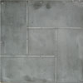 | Размер плитки  290х290 мм  Толщина плитки 30мм | 11,89 шт./кв.м |  | Серый | 500
 |  |  |  |  | Цветной | 550
 |  |  |  |  | «Мрамор» | 600
Плитка тротуарная «Клетка» 290х290 | 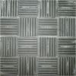 | Размер плитки  290х290 мм  Толщина плитки 30мм | 11,89 шт./кв.м |  | Серый | 500
 |  |  |  |  | Цветной | 550
 |  |  |  |  | «Мрамор» | 600
Плитка тротуарная «Лилия» 290х290 | 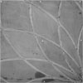 | Размер плитки  290х290 мм  Толщина плитки 30мм | 11,89 шт./кв.м |  | Серый | 500
 |  |  |  |  | Цветной | 550
 |  |  |  |  | «Мрамор» | 600
Плитка тротуарная «Кубик штрих» 290х290 | 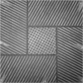 | Размер плитки  290х290 мм  Толщина плитки 30мм | 11,89 шт./кв.м |  | Серый | 500
 |  |  |  |  | Цветной | 550
 |  |  |  |  | «Мрамор» | 600
Плитка тротуарная «Калифорния» 300х300 | 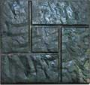 | Размер плитки  300х300 мм  Толщина плитки 30мм | 11,11 шт./кв.м |  | Серый | 500
 |  |  |  |  | Цветной | 550
 |  |  |  |  | «Мрамор» | 600
Плитка тротуарная «Новый булыжник» 300х300 | 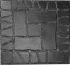 | Размер плитки  300х300 мм  Толщина плитки 30мм | 11,11 шт./кв.м |  | Серый | 500
 |  |  |  |  | Цветной | 550
 |  |  |  |  | «Мрамор» | 600
Плитка тротуарная «Северное сияние» 350х350 | 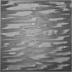 | Размер плитки  350х350 мм  Толщина плитки 35 мм. | 8,2 шт./кв.м |  | Серый | 500
 |  |  |  |  | Цветной | 550
 |  |  |  |  | «Мрамор» | 600
Плитка тротуарная «Галька» 350х350 |  | Размер плитки  350х350 мм  Толщина плитки 35 мм. | 8,2 шт./кв.м |  | Серый | 500
 |  |  |  |  | Цветной | 550
 |  |  |  |  | «Мрамор» | 600
Плитка тротуарная «Галька малая» 350х350 |  | Размер плитки  350х350 мм  Толщина плитки 35 мм. | 8,2 шт./кв.м |  | Серый | 500
 |  |  |  |  | Цветной | 550
 |  |  |  |  | «Мрамор» | 600
Плитка тротуарная «Циновка» 350х350 | 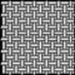 | Размер плитки  350х350 мм  Толщина плитки 35 мм. | 8,2 шт./кв.м |  | Серый | 500
 |  |  |  |  | Цветной | 550
 |  |  |  |  | «Мрамор» | 600
Плитка тротуарная «Булыжник» 350х350 | 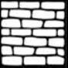 | Размер плитки  350х350 мм  Толщина плитки 35 мм. | 8,2 шт./кв.м |  | Серый | 500
 |  |  |  |  | Цветной | 550
 |  |  |  |  | «Мрамор» | 600
Плитка тротуарная «Самарканд» 350х350 |  | Размер плитки  350х350 мм  Толщина плитки 35 мм. | 8,2 шт./кв.м |  | Серый | 500
 |  |  |  |  | Цветной | 550
 |  |  |  |  | «Мрамор» | 600
Плитка тротуарная «Гладкая» 350х350 |  | Размер плитки  350х350 мм  Толщина плитки 35 мм. | 8,2 шт./кв.м |  | Серый | 500
 |  |  |  |  | Цветной | 550
 |  |  |  |  | «Мрамор» | 600
Плитка тротуарная «Роза ветов» 350х350 |  | Размер плитки  350х350 мм  Толщина плитки 35 мм. | 8,2 шт./кв.м |  | Серый | 500
 |  |  |  |  | Цветной | 550
 |  |  |  |  | «Мрамор» | 600
Плитка тротуарная «Шагрень» 400х400 |  | Размер плитки  400х400 мм  Толщина плитки: 35 мм | 6,25 шт./кв.м |  | Серый | 550
 |  |  |  |  | Цветной | 600
 |  |  |  |  | «Мрамор» | 650
Плитка тротуарная «Львовскийтотуар» 400х400 | 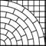 | Размер плитки  400х400 мм  Толщина плитки: 35 мм | 6,25 шт./кв.м |  | Серый | 550
 |  |  |  |  | Цветной | 600
 |  |  |  |  | «Мрамор» | 650
Плитка тротуарная «Циновка» 400х400 | 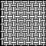 | Размер плитки  400х400 мм  Толщина плитки: 35 мм | 6,25 шт./кв.м |  | Серый | 550
 |  |  |  |  | Цветной | 600
 |  |  |  |  | «Мрамор» | 650
Плитка тротуарная «Самарканд» 400х400 | 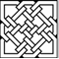 | Размер плитки  400х400 мм  Толщина плитки: 35 мм | 6,25 шт./кв.м |  | Серый | 550
 |  |  |  |  | Цветной | 600
 |  |  |  |  | «Мрамор» | 650
Плитка тротуарная «Роза ветров» 400х400 |  | Размер плитки  400х400 мм  Толщина плитки: 35 мм | 6,25 шт./кв.м |  | Серый | 550
 |  |  |  |  | Цветной | 600
 |  |  |  |  | «Мрамор» | 650
Плитка тротуарная «Булыжник» 400х400 | 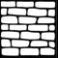 | Размер плитки  400х400 мм  Толщина плитки: 35 мм | 6,25 шт./кв.м |  | Серый | 550
 |  |  |  |  | Цветной | 600
 |  |  |  |  | «Мрамор» | 650
Плитка тротуарная «Галька» 400х400 |  | Размер плитки  400х400 мм  Толщина плитки: 35 мм | 6,25 шт./кв.м |  | Серый | 550
 |  |  |  |  | Цветной | 600
 |  |  |  |  | «Мрамор» | 650
Плитка тротуарная «Галька мелкая» 400х400 | 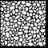 | Размер плитки  400х400 мм  Толщина плитки: 35 мм | 6,25 шт./кв.м |  | Серый | 550
 |  |  |  |  | Цветной | 600
 |  |  |  |  | «Мрамор» | 650
Плитка тротуарная «Спирали» 400х400 |  | Размер плитки  400х400 мм  Толщина плитки: 35 мм | 6,25 шт./кв.м |  | Серый | 550
 |  |  |  |  | Цветной | 600
 |  |  |  |  | «Мрамор» | 650
Плитка тротуарная «Шагрень» 500х500 |  | Размер плитки  500х500 мм  Толщина плитки: 50 мм | 4 шт./кв.м |  | Серый | 600
 |  |  |  |  | Цветной | 700
 |  |  |  |  | «Мрамор» | 750
Плитка тротуарная «Большой песчаник» 500х500 | 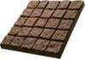 | Размер плитки  500х500 мм  Толщина плитки: 50 мм | 4 шт./кв.м |  | Серый | 600
 |  |  |  |  | Цветной | 700
 |  |  |  |  | «Мрамор» | 750
Плитка тротуарная «Греция большая» 500х500 |  | Размер плитки  500х500 мм  Толщина плитки: 50 мм | 4 шт./кв.м |  | Серый | 600
 |  |  |  |  | Цветной | 700
 |  |  |  |  | «Мрамор» | 750
Плитка тротуарная «Сфера» 500х500 | 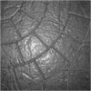 | Размер плитки  500х500 мм  Толщина плитки: 50 мм | 4 шт./кв.м |  | Серый | 600
 |  |  |  |  | Цветной | 700
 |  |  |  |  | «Мрамор» | 750
Плитка тротуарная «Ларнака» 500х500 | 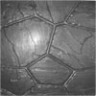 | Размер плитки  500х500 мм  Толщина плитки: 50 мм | 4 шт./кв.м |  | Серый | 600
 |  |  |  |  | Цветной | 700
 |  |  |  |  | «Мрамор» | 750
Плитка тротуарная «Гладкая» 500х500 |  | Размер плитки  500х500 мм  Толщина плитки: 50 мм | 4 шт./кв.м |  | Серый | 600
 |  |  |  |  | Цветной | 700
 |  |  |  |  | «Мрамор» | 750
Плитка тротуарная «Никоссия» 500х500 |  | Размер плитки  500х500 мм  Толщина плитки: 50 мм | 4 шт./кв.м |  | Серый | 600
 |  |  |  |  | Цветной | 700
 |  |  |  |  | «Мрамор» | 750
Тротуарная плитка«Пазлы» |  | Размер плитки 45см х 30см х 40мм (0,09кв.м) | 11,11 шт./кв.м |  | Серый | 600
 |  |  |  |  | Цветной | 700
 |  |  |  |  | «Мрамор» | 750
Концевики к плитке «Пазлы» | 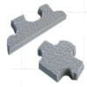 | 45см х 15см х 40мм  22,5см х 30см х 40мм  (0,09кв.м) | 2 шт./компл. |  | Серый | 180
 |  |  |  |  | Цветной | 230
 |  |  |  |  | «Мрамор» | 280
Тротуарная плитка «Арабика» |  | Размер плитки 0,136 кв.м. Толщина плитки 35 мм | 7,35 шт./кв.м |  | Серый | 600
 |  |  |  |  | Цветной | 700
 |  |  |  |  | «Мрамор» | 750
Тротуарная плитка «Япония» |  | Размер плитки 0,136 кв.м. Толщина плитки 35 мм | 7,35 шт./кв.м |  | Серый | 600
 |  |  |  |  | Цветной | 700
 |  |  |  |  | «Мрамор» | 750
Тротуарная плитка«Египет» |  | Размер плитки 0,136 кв.м. Толщина плитки 35 мм | 7,35 шт./кв.м |  | Серый | 600
 |  |  |  |  | Цветной | 700
 |  |  |  |  | «Мрамор» | 750
Тротуарная плитка«Осень» |  | Толщина плитки 35 мм | 0,6 кв.м/комп. |  | Серый | 550
 |  |  |  |  | Цветной | 650
 |  |  |  |  | «Мрамор» | 700
Тротуарная плитка«Греция» |  | Толщина плитки 35мм Комплект 4 элемента | 21,6 шт./кв.м |  | Серый | 600
 |  |  |  |  | Цветной | 700
 |  |  |  |  | «Мрамор» | 750
Тротуарная плитка«Япония малая» |  | Толщина плитки 35мм Комплект 6 элементов | 21,6 шт./кв.м |  | Серый | 600
 |  |  |  |  | Цветной | 700
 |  |  |  |  | «Мрамор» | 750
Тротуарная плитка "Монарх" |  | Размер:420 х 210 мм .  Толщина плитки 35 мм . | 11,3 шт./м 2 |  | Серый | 550
 |  |  |  |  | Цветной | 650
 |  |  |  |  | «Мрамор» | 700
Тротуарная плитка«Бриз» |  | Размер плитки: 1 камень – 360х360х40 мм 1 камень – 235х235х40 мм 2 камня – 110х235х40 мм |  |  | Серый | 600
 |  |  |  |  | Цветной | 700
 |  |  |  |  | «Мрамор» | 750
Тротуарная плитка«Гжель» |  | Размер плитки: 2 камня – 250х250х30 мм 2 камня – 180х180х30 мм |  |  | Серый | 600
 |  |  |  |  | Цветной | 700
 |  |  |  |  | «Мрамор» | 750
Тротуарная плитка«Доска» |  | Размер плитки: 450х450 мм Толщина плитки 45 мм. | 5 шт./кв.м |  | Серый | 550
 |  |  |  |  | Цветной | 650
 |  |  |  |  | «Мрамор» | 700
Тротуарная плитка«Доска» |  | Размер плитки: 200х500 мм Толщина плитки 35 мм. | 10 шт./кв.м |  | Серый | 550
 |  |  |  |  | Цветной | 650
 |  |  |  |  | «Мрамор» | 700
Тротуарная плитка «Бабочка» |  | Размер плитки: 0,0741 кв.м Толщина плитки 35 мм | 13,5 шт./ кв.м |  | Серый | 600
 |  |  |  |  | Цветной | 700
 |  |  |  |  | «Мрамор» | 750
Тротуарная плитка «Форель» |  | Размер плитки: 0,0604 кв.м Толщина плитки 35 мм | 16,5 шт./кв.м |  | Серый | 600
 |  |  |  |  | Цветной | 700
 |  |  |  |  | «Мрамор» | 750
Тротуарная плитка «Белое чёрное» |  | Размер плитки: 0,0499+0,0516 кв.м Толщина плитки 35 мм | 19,7 шт./кв.м |  | Серый | 600
 |  |  |  |  | Цветной | 700
 |  |  |  |  | «Мрамор» | 750
Тротуарная плитка«Сазан» |  | Размер плитки: 0,0532 кв.м Толщина плитки 35 мм | 18,8 шт./кв.м |  | Серый | 600
 |  |  |  |  | Цветной | 700
 |  |  |  |  | «Мрамор» | 750
Тротуарная плитка «Птица + Рыба + Черепаха» |  | Размер плитки: 0,0672+0,0521+0,0556 кв.м Толщина плитки 35 мм | 17 шт./кв.м |  | Серый | 600
 |  |  |  |  | Цветной | 700
 |  |  |  |  | «Мрамор» | 750
Тротуарная плитка «Два крылатых льва» |  | Размер плитки: 0,0609 кв.м Толщина плитки 35 мм | 16,4 шт./кв.м |  | Серый | 600
 |  |  |  |  | Цветной | 700
 |  |  |  |  | «Мрамор» | 750
Тротуарная плитка«Три птицы» |  | Размер плитки: 0,0373+0,0412+0,0433 кв.м Толщина плитки 35 мм | 24,6 шт./кв.м |  | Серый | 600
 |  |  |  |  | Цветной | 700
 |  |  |  |  | «Мрамор» | 750
Тротуарная плитка «Черепаха» |  | Размер плитки: 0,0956 кв.м Толщина плитки 35 мм | 10,4 шт./кв.м |  | Серый | 600
 |  |  |  |  | Цветной | 700
 |  |  |  |  | «Мрамор» | 750
Тротуарная плитка «Лягушки» |  | Размер плитки: 0,0612 кв.м Толщина плитки 35 мм | 16,4 шт./кв.м |  | Серый | 600
 |  |  |  |  | Цветной | 700
 |  |  |  |  | «Мрамор» | 750
Тротуарная плитка«Монеты мира» | 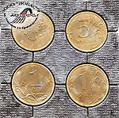 | Возможные варианты: Монеты Россия: 1 копейка, 1, 2 и 5 рублей. Монеты Чехии и Словакии: 1 Кс, 2 Кс и 5 Кс Швеция - 1Fr Толщина плитки 35 мм | 12+12 шт./кв.м |  | Серый | 600
 |  |  |  |  | Цветной | 700
 |  |  |  |  | «Мрамор» | 750
Тротуарная плитка«Веер» |  | Толщина плитки 50 мм | 12 шт./кв.м |  | Серый | 600
 |  |  |  |  | Цветной | 700
 |  |  |  |  | «Мрамор» | 750
Тротуарная плитка "Каменная роза малая" |  | Размер: 0,086 кв.м. Толщина плитки 35 мм | 11,5 шт/кв.м |  | Серый | 600
 |  |  |  |  | Цветной | 700
 |  |  |  |  | «Мрамор» | 750
Тротуарная плитка "Каменная роза" |  | Комплект состоит  из 6 камней.  Комплект составляет  0, 35 кв.м .  Толщина плитки 40 мм | 2,2 ком./кв.м |  | Серый | 600
 |  |  |  |  | Цветной | 700
 |  |  |  |  | «Мрамор» | 750
Тротуарная плитка «Московская малая» |  |  | 10,5 шт./кв.м |  | Серый | 550
 |  |  |  |  | Цветной | 650
 |  |  |  |  | «Мрамор» | 700
Тротуарная плитка «Московская малая» |  |  | 4,7 шт./кв.м |  | Серый | 550
 |  |  |  |  | Цветной | 650
 |  |  |  |  | «Мрамор» | 700
Тротуарная плитка«Банан» |  | Размер:340х10х40 мм | 37 шт./кв.м |  | Серый | 600
 |  |  |  |  | Цветной | 700
 |  |  |  |  | «Мрамор» | 750
Бордюр для тротуарной плитки «Банан» |  | Размер:420х200х25 мм | 2,4 шт./кв.м |  | Серый | 140
 |  |  |  |  | Цветной | 190
 |  |  |  |  | «Мрамор» | 240
Тротуарная плитка«Чешуя» |  | Размер:245х370х35 мм | 11,49 шт./кв.м |  | Серый | 600
 |  |  |  |  | Цветной | 700
 |  |  |  |  | «Мрамор» | 750
Тротуарная плитка «Газонная» |  | Размер:260х260х35 мм | 14,7 шт./кв.м |  | Серый | 600
 |  |  |  |  | Цветной | 700
 |  |  |  |  | «Мрамор» | 750
Брусчатка
Наименование продукции | Вид фото | Кол-во камней в комплекте,  Размер камней, мм | Кол-во штук в кв.м, комплектов в кв.м | Цена (руб.)
Брусчатка "Старый Арбат" |  | Комплект состоит из 2 камней разной фактуры:  1)160х200мм 2)160x140мм  Толщина брусчатки 40 мм | 20 компл/кв.м | Серый | 600
 |  |  |  | Цветной | 750
 |  |  |  | «Мрамор» | 800
Брусчатка "Кирпичик" |  | Размер: 100х200 мм .  Толщина брусчатки 40 мм | 50 шт./кв.м | Серый | 600
 |  |  |  | Цветной | 750
 |  |  |  | «Мрамор» | 800
Брусчатка «Старый кирпич» |  | Размер: 110х235 мм Толщина брусчатки 40 мм | 40 шт./кв.м | Серый | 600
 |  |  |  | Цветной | 750
 |  |  |  | «Мрамор» | 800
Брусчатка «Лукойл» |  | Размер: 200х300 мм Толщина брусчатки 40 мм | 13,6 шт./кв.м | Серый | 600
 |  |  |  | Цветной | 750
 |  |  |  | «Мрамор» | 800
Брусчатка  «Булыжная мостовая» |  | Размер: 300х150мм Толщина брусчатки 40 мм | 22 шт./кв.м | Серый | 600
 |  |  |  | Цветной | 750
 |  |  |  | «Мрамор» | 800
Брусчатка «Оружие революции» |  | Размер: 110х110х45 мм – 9 камней 110х70х45 мм – 3 камня |  | Серый | 600
 |  |  |  | Цветной | 750
 |  |  |  | «Мрамор» | 800
Брусчатка«Ромб» |  | Размер: 190х330 мм Толщина брусчатки 35 мм | 31 шт./кв.м | Серый | 600
 |  |  |  | Цветной | 750
 |  |  |  | «Мрамор» | 800
Брусчатка «Ракушка» |  | Размер: 170х240 мм Толщина брусчатки 25 мм | 33 шт./кв.м | Серый | 600
 |  |  |  | Цветной | 750
 |  |  |  | «Мрамор» | 800
Брусчатка  «Билайн» |  | Размер: 250х170 мм Толщина брусчатки 25 мм |  | Серый | 600
 |  |  |  | Цветной | 750
 |  |  |  | «Мрамор» | 800
Бордюры и водостоки
Наименование продукции | Вид фото | Кол-во камней в комплекте,  Размер камней, мм | Кол-во штук в кв.м, комплектов в кв.м | Цена (руб.)
Бордюр 1000 |  | Размер: 1000х200х70 (мм) | 1 шт. | Серый | 240
 |  |  |  | Цветной | 300
 |  |  |  | «Мрамор» | 320
Бордюр 600 |  | Размер: 600х200х40 (мм) | 1 шт. | Серый | 110
 |  |  |  | Цветной | 130
 |  |  |  | «Мрамор» | 160
Бордюр 500 |  | Размер: 500х200х40 (мм) | 1 шт. | Серый | 100
 |  |  |  | Цветной | 120
 |  |  |  | «Мрамор» | 150
Бордюр«С косичкой» | 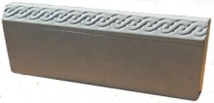 | Размер: 475х200х40 (мм) | 1 шт. | Серый | 100
 |  |  |  | Цветной | 120
 |  |  |  | «Мрамор» | 150
Бордюр «Византия» | 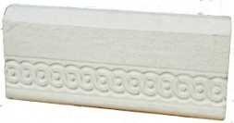 | Размер: 485х200х40 (мм) | 1 шт. | Серый | 100
 |  |  |  | Цветной | 120
 |  |  |  | «Мрамор» | 150
Бордюр«Циновка» |  | Размер: 585х200х40 (мм) | 1 шт. | Серый | 110
 |  |  |  | Цветной | 130
 |  |  |  | «Мрамор» | 160
Водосток 1000 |  | Размер: 600х200х40 мм | 1 шт. | Серый | 200
 |  |  |  | Цветной | 240
 |  |  |  | «Мрамор» | 280
Водосток 600 |  | Размер: 600х200х40 мм | 1 шт. | Серый | 110
 |  |  |  | Цветной | 130
 |  |  |  | «Мрамор» | 160
Водосток 500 | 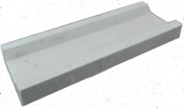 | Размер: 500х200х40 мм | 1 шт. | Серый | 100
 |  |  |  | Цветной | 120
 |  |  |  | «Мрамор» | 150

Фасадная плитка с оцинкованным креплением под дюбель-гвоздь (саморез) из высокопрочного бетона.
Наименование продукции | Вид фото | Кол-во камней в комплекте,  Размер камней, мм | Кол-во штук в кв.м, комплектов в кв.м | Цена (руб.) Цена на изделия без креплений на 100 руб. дешевле
Панель-вилка «Ростовский камень» | 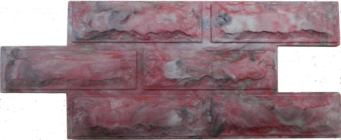 | Размер панели: 385х195  Толщина панели 15 мм  Вес: 2.5 кг.\шт. | 13 шт/кв.м.  Вес: 32 кг. | Серый | 700
 |  |  |  | Цветной | 800
 |  |  |  | «Мрамор» | 850
Панель-вилка «Вилка гладкая» | 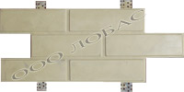 | Размер панели: 385х195  Толщина панели 15 мм  Вес: 2.5 кг.\шт. | 13 шт./кв.м | Серый | 700
 |  |  |  | Цветной | 800
 |  |  |  | «Мрамор» | 850
Панель-вилка  «Ростовский камень- гладкая» | 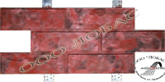 | Размер панели: 385х195  Толщина панели  15 мм Вес: 2.5 кг.\шт. | 13 шт./кв.м | Серый | 700
 |  |  |  | Цветной | 800
 |  |  |  | «Мрамор» | 850
Панель-вилка «Бельгия» | 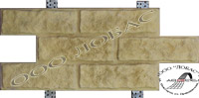 | Размер панели: 400х200  Толщина панели 15 мм  Вес: 2.5 кг.\шт. | 12,5 шт./кв.м | Серый | 700
 |  |  |  | Цветной | 800
 |  |  |  | «Мрамор» | 850
Фасадная плитка «Известняк» | 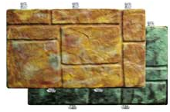 | Комплект состоит из 4 плиток.  Размер плитки: 255x455  Толщина плитки до 25 мм.  Вес: 4.5 кг.\шт. | 8,6 шт./ кв.м.  Вес: 40 кг. | Серый | 700
 |  |  |  | Цветной | 850
 |  |  |  | «Мрамор» | 900
Фасадная плитка «Ростовский камень» | 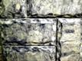 | Комплект состоит из 5 камней различной фактуры  1камень 190x190  4 камня 390 x190  Толщина плитки до 35 мм | 13,5 шт./кв.м. | Серый | 700
 |  |  |  | Цветной | 850
 |  |  |  | «Мрамор» | 900
Фасадная плитка «Балканский» | 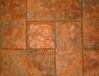 | Комплект состоит из 5 камней различной фактуры. -1камень190 x 190 4камня390x190  Толщина плитки до 35 мм | 13,5 шт./кв.м. | Серый | 700
 |  |  |  | Цветной | 850
 |  |  |  | «Мрамор» | 900
Фасадная плитка Панель №1 | 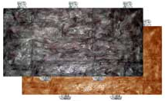 | Размер плитки: 500х300,  Толщина плитки до35 мм. | 6,6 шт./кв.м. | Серый | 700
 |  |  |  | Цветной | 850
 |  |  |  | «Мрамор» | 900
Фасадная плитка «Старая крепость» с накладками вставками | 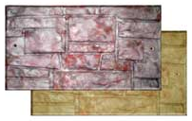 | Размер плитки: 580х310  Толщина плитки 35мм | 5,56 шт/кв.м.  Вес:62 кг. | Серый | 700
 |  |  |  | Цветной | 850
 |  |  |  | «Мрамор» | 900
Фасадная плитка  «Старая крепость без накладок» | 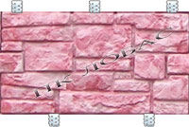 | Размер плитки: 580х310  Толщина плитки 35 | 5,56 шт./кв.м | Серый | 700
 |  |  |  | Цветной | 850
 |  |  |  | «Мрамор» | 900
Фасадная плитка «Скалистая гора» | 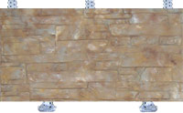 | Размер плитки: 300х600  Толщина плитки 35 мм | 5,5 шт./кв.м | Серый | 700
 |  |  |  | Цветной | 850
 |  |  |  | «Мрамор» | 900
Фасадная плитка «Унгельский камень» | 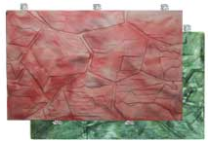 | Размер плитки: 550х350  Толщина плитки 20мм | 5,26 шт/кв.м. | Серый | 700
 |  |  |  | Цветной | 850
 |  |  |  | «Мрамор» | 900
Панель «Невский» | 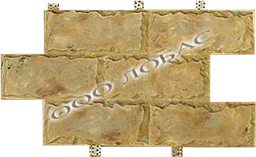 | Размер панели: 500х365 мм  Толщина панели 20 мм | 5,5 шт./кв.м | Серый | 700
 |  |  |  | Цветной | 850
 |  |  |  | «Мрамор» | 900
Панель «Силикатный кирпич» | 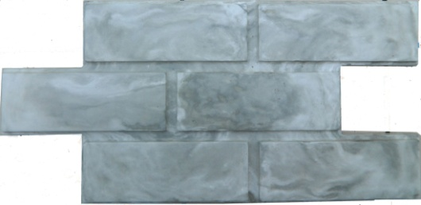 | Размер панели: 490х290 мм  Толщина панели 20 мм | 7 шт./кв.м | Серый | 700
 |  |  |  | Цветной | 850
 |  |  |  | «Мрамор» | 900
Фасадная плитка «Ракушка» | 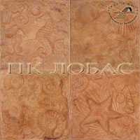 | Комплект состоит из 4 плиток различной фактуры  Размер плитки: 350х350  Толщина плитки 20 мм | 8,2 шт./кв.м | Серый | 700
 |  |  |  | Цветной | 850
 |  |  |  | «Мрамор» | 900
Фасадная плитка «Ракушечник» | 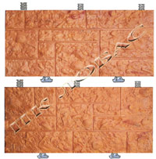 | Комплект состоит из 2 плиток различной фактуры  Размер плитки: 700х350  Толщина плитки 20 мм | 4,1 шт./кв.м | Серый | 700
 |  |  |  | Цветной | 850
 |  |  |  | «Мрамор» | 900
Панель «Плитняк» | 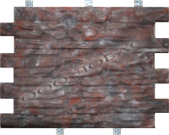 | Размер панели: 540х400  Толщина панели 25 мм | 4,7 шт./кв.м | Серый | 700
 |  |  |  | Цветной | 850
 |  |  |  | «Мрамор» | 900
Фасадная плитка «Гранит» | 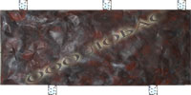 | Размер плитки: 635х255  Толщина плитки 25 мм | 6,2 шт./кв.м | Серый | 700
 |  |  |  | Цветной | 850
 |  |  |  | «Мрамор» | 900
Фасадная плитка «Большой известняк» | 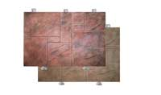 | 1 камень 590 x 395,  Толщина плитки до35 мм Вес:13кг.\шт. | 4,3 шт./кв.м.  Вес: 59 кг | Серый | 700
 |  |  |  | Цветной | 850
 |  |  |  | «Мрамор» | 900
Фасадная плитка «Скол» | 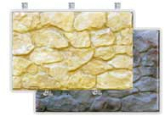 | 1 камень 580 x 385,  Толщина плитки до35 мм | 4,47 шт./кв.м. | Серый | 700
 |  |  |  | Цветной | 850
 |  |  |  | «Мрамор» | 900
Фасадная плитка «Большой песчаник» | 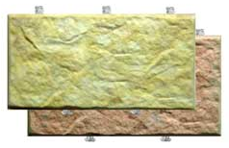 | 2 камня 600х300,  Толщина плитки до35 мм. | 5,55 шт./ кв.м. | Серый | 700
 |  |  |  | Цветной | 850
 |  |  |  | «Мрамор» | 900
Фасадная плитка  «Английский большой» | 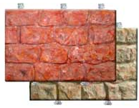 | 1 камень 580 x 385,  Толщина плитки до35 мм | 4,47 шт./кв.м. | Серый | 700
 |  |  |  | Цветной | 850
 |  |  |  | «Мрамор» | 900
Фасадная плитка «Скиф» | 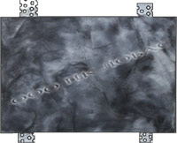 | Размер панели: 300х200  Толщина плитки 30 мм | 16,7 шт./кв.м | Серый | 700
 |  |  |  | Цветной | 850
 |  |  |  | «Мрамор» | 900
Фасадная плитка «Франция Элит» | 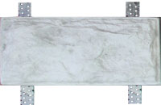 | Размер панели: 300х150  Толщина плитки 30 мм | 22,2 шт./кв.м | Серый | 700
 |  |  |  | Цветной | 850
 |  |  |  | «Мрамор» | 900
Фасадная плитка «Гладкая» | 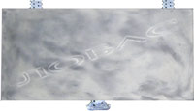 | Размер плитки: 600х300  Толщина плитки 30 мм | 5,5 шт./кв.м | Серый | 700
 |  |  |  | Цветной | 850
 |  |  |  | «Мрамор» | 900
Фасадная плитка «Ростов Большой» | 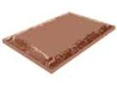 | Размер плитки: 600х400  Толщина плитки 30 мм | 4,2 шт./кв.м | Серый | 700
 |  |  |  | Цветной | 850
 |  |  |  | «Мрамор» | 900
Фасадная плитка «Голыш» | 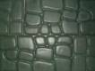 | Размер плитки: 600 x300,  Толщина плитки до35 мм. | 5,55 шт./ кв.м. | Серый | 700
 |  |  |  | Цветной | 850
 |  |  |  | «Мрамор» | 900
Панель «бессер» | 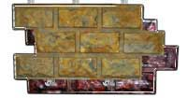 | Размер панели: 500x300  Толщиной панели до 45 мм | 6,6 шт./кв.м. | Серый | 700
 |  |  |  | Цветной | 850
 |  |  |  | «Мрамор» | 900
Фасадная плитка «Геркулес» | 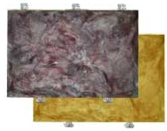 | Размер плитки: 630х430  Толщина плитки 45мм | 3,7 шт/кв.м. | Серый | 700
 |  |  |  | Цветной | 850
 |  |  |  | «Мрамор» | 900
Панель «Сургутскийбессер» | 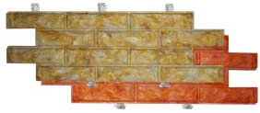 | Размер панели: 750х280  Толщина плитки 40мм | 4,76 шт/кв.м. | Серый | 700
 |  |  |  | Цветной | 850
 |  |  |  | «Мрамор» | 900
Фасадный бордюр | 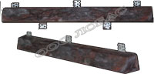 | Размер бордюра: 580х30 мм | 1 шт. | Серый | 700
 |  |  |  | Цветной | 850
 |  |  |  | «Мрамор» | 900

Искусственный облицовочный камень
Наименование продукции | Вид фото | Кол-во камней в комплекте,  Размер камней, мм | Кол-во штук в кв.м, комплектов в кв.м | Цена (руб.)
Фасадный камень  «Скалистая гора» | 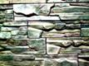 | Три вида камней (мм):  100х200;  100х300  100х500  Толщина камня 10 мм | 30 шт./ кв.м | Серый | 550
 |  |  |  | Цветной | 700
 |  |  |  | «Мрамор» | 750
Фасадный камень  «Ленинградский камень» | 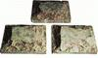 | Размеры 150х200 мм Толщина камня 20 мм | 34 шт./ кв.м | Серый | 550
 |  |  |  | Цветной | 650
 |  |  |  | «Мрамор» | 700
Фасадный камень  «Арбат» | 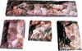 | Размеры 100х160 мм Толщина камня 30мм | 62 шт./ кв.м | Серый | 550
 |  |  |  | Цветной | 650
 |  |  |  | «Мрамор» | 700
Фасадный камень  «Мостовой камень» | 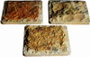 | Размеры 150х200 мм Толщина камня 30мм | 34 шт./ кв.м | Серый | 550
 |  |  |  | Цветной | 650
 |  |  |  | «Мрамор» | 700
Фасадный камень  «Грузинский кирпич» | 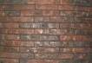 | Комплект состоит из  8 камней различной фактуры.  Размер камня 300х50 мм.  Толщина камня 30 мм. | 67 шт./ кв.м | Серый | 550
 |  |  |  | Цветной | 650
 |  |  |  | «Мрамор» | 700
Фасадный камень  «Бельгийский кирпич» | 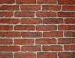 | Комплект состоит из  8 камней различной фактуры.  Размер камня 210х65 мм Толщина камня 20 мм. | 73 шт./ кв.м | Серый | 550
 |  |  |  | Цветной | 650
 |  |  |  | «Мрамор» | 700
Фасадный камень  «Гладкий кирпич» | 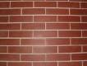 | Размер камня 195х55 мм Толщина камня 20 мм. | 93 шт./ кв.м | Серый | 550
 |  |  |  | Цветной | 650
 |  |  |  | «Мрамор» | 700
Фасадный камень  «Английский кирпич» | 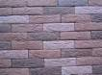 | Комплект состоит из  8 камней различной фактуры.  Размер камня 230х60х10. | 72 шт./ кв.м | Серый | 550
 |  |  |  | Цветной | 650
 |  |  |  | «Мрамор» | 700
Фасадный камень  «Франция» | 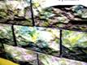 | Комплект состоит из  8 камней различной фактуры. Размер камня 200х100 Толщина камня до25мм. | 50 шт./ кв.м | Серый | 550
 |  |  |  | Цветной | 650
 |  |  |  | «Мрамор» | 700
Фасадный камень  «Галька» | 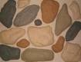 | Комплект состоит из  22 камней различной формы.  Размер комплекта (с учётом кладочного шва) 800х760.  Толщина камня 35 мм. | 0,63 кв.м./ компл | Серый | 550
 |  |  |  | Цветной | 650
 |  |  |  | «Мрамор» | 700
Фасадный камень  «Галька речная» | 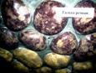 | Комплект состоит из  15 камней различной формы.  Размер комплекта (с учётом кладочного шва) 800х760 мм.  Толщина камня 35 мм. | 0,60 кв.м./ компл | Серый | 550
 |  |  |  | Цветной | 650
 |  |  |  | «Мрамор» | 700
Фасадный камень  «Скол» | 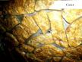 | Комплект состоит из  26 камней различной формы.  Толщина камня до 25 мм | 65 шт. /кв.м | Серый | 550
 |  |  |  | Цветной | 650
 |  |  |  | «Мрамор» | 700
Фасадный камень  «Колотая грань» | 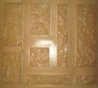 | Комплект состоит из 8 камней (мм):  1 камень - 160х80,  1 камень - 375х80,  1 камень - 535х80,  1 камень - 160x160,  2 камня - 270x160  1 камень - 375x160,  1 камень - 535x160.  Толщина камней 25 мм | 0,34 кв.м/ копл. | Серый | 550
 |  |  |  | Цветной | 650
 |  |  |  | «Мрамор» | 700
Фасадный камень  «Древняя мозаика» | 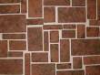 | Комплект состоит из  26 камней различных фактуры | 0,36кв.м / компл | Серый | 550
 |  |  |  | Цветной | 650
 |  |  |  | «Мрамор» | 700
Фасадный камень  «Сланец» | 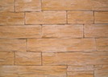 | 12 камней различной фактуры (мм):  - 4 камня 100х200,  - 4 камня 100х300,  - 4 камня 100х500  толщина 40 мм | 0,4кв.м | Серый | 550
 |  |  |  | Цветной | 650
 |  |  |  | «Мрамор» | 700
Фасадный камень  «Старый замок» | 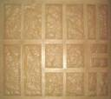 | 16 камней различной формы и фактуры (мм):  - 2 камня 405x135,  - 4 камня 285х135,  - 4 камня 185х135,  - 2 камня 285x70,  - 2 камня 185х70,  - 2 камня 40х70.  Толщина камней 20 мм | 0,45кв.м/ компл. | Серый | 550
 |  |  |  | Цветной | 650
 |  |  |  | «Мрамор» | 700
Фасадный камень  «Скиф» | 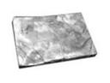 | 1 камень 290x190 мм, Толщина камня до35 мм. | 18,14 шт./кв.м | Серый | 600
 |  |  |  | Цветной | 750
 |  |  |  | «Мрамор» | 800
Фасадный камень  «Балканский» |  | Комплект состоит из  5 камней различной фактуры (мм):  -1камень200x200  - 4камня 400x200 Толщина камня 35 мм | 12,5 шт./кв.м | Серый | 600
 |  |  |  | Цветной | 750
 |  |  |  | «Мрамор» | 800
Фасадный камень  «Руст» | 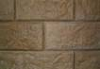 | Комплект состоит из  5 камней различной фактуры. -1камень 200x200 мм- 4 камня 400x200 мм. Толщина камня 35 мм. | 12,5 шт./ кв.м | Серый | 600
 |  |  |  | Цветной | 750
 |  |  |  | «Мрамор» | 800
Фасадный камень  «Ростовский камень» |  | Комплект состоит из  5 камней различной фактуры -1камень200x200 мм –  4 камня 400x200 мм Толщина камня 35 мм | 12,5 шт./кв.м | Серый | 600
 |  |  |  | Цветной | 750
 |  |  |  | «Мрамор» | 800
Фасадный камень  «Доломит» | 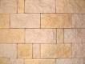 | Комплект состоит из  7 камней различной формы и фактуры:  -3 камня 135х285 мм  -1камень135х215 мм  -1камень 135х135 мм 1камень 135x70 мм. Толщина камня до 20мм. | 26 шт./кв.м | Серый | 600
 |  |  |  | Цветной | 750
 |  |  |  | «Мрамор» | 800
Обрамление окна | 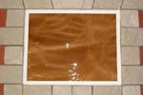 | Комплект19 камней. Толщина камня до 35 мм | 1 комплект | Серый | 700
 |  |  |  | Цветной | 800
 |  |  |  | «Мрамор» | 850
Фасадный бордюр | 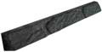 | Размер фасадного бордюра:  580х30 мм. | 1 шт. | Серый | 100
 |  |  |  | Цветной | 120
 |  |  |  | «Мрамор» | 150

Декоративные заборы и столбы (армированные).
Наименование  продукции | Эскиз, фото, рисунок | Размер:секции, мм | Кол-во штук в  комплекте | Цена Руб./шт.
Заборная секция №001 | 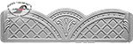 | 1800х500х40 | 1 шт. | Серый | 650
 |  |  |  | Цветной | 750
 |  |  |  | «Мрамор» | 800
Заборная секция №002 | 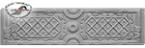 | 1800х500х40 | 1 шт. | Серый | 650
 |  |  |  | Цветной | 750
 |  |  |  | «Мрамор» | 800
Заборная секция №003 |  | 2000х500х40 | 1 шт. | Серый | 650
 |  |  |  | Цветной | 750
 |  |  |  | «Мрамор» | 800
Заборная секция №004 |  | 2000х500х40 | 1 шт. | Серый | 650
 |  |  |  | Цветной | 750
 |  |  |  | «Мрамор» | 800
Заборная секция №005 |  | 2000х500х40 | 1 шт. | Серый | 650
 |  |  |  | Цветной | 750
 |  |  |  | «Мрамор» | 800
Заборная секция №006 |  | 2000х500х40 | 1 шт. | Серый | 650
 |  |  |  | Цветной | 750
 |  |  |  | «Мрамор» | 800
Заборная секция №007 |  | 2000х500х40 | 1 шт. | Серый | 650
 |  |  |  | Цветной | 750
 |  |  |  | «Мрамор» | 800
Заборная секция №008 |  | 2000х500х40 | 1 шт. | Серый | 650
 |  |  |  | Цветной | 750
 |  |  |  | «Мрамор» | 800
Заборная секция №009 |  | 2000х500х40 | 1 шт. | Серый | 650
 |  |  |  | Цветной | 750
 |  |  |  | «Мрамор» | 800
Заборная секция №010 | 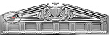 | 2000х500х40 | 1 шт. | Серый | 650
 |  |  |  | Цветной | 750
 |  |  |  | «Мрамор» | 800
Заборная секция №011 | 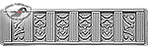 | 2000х500х40 | 1 шт. | Серый | 650
 |  |  |  | Цветной | 750
 |  |  |  | «Мрамор» | 800
Заборная секция №012«Скалист.гора» | 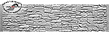 | 2000х500х40 | 1 шт. | Серый | 650
 |  |  |  | Цветной | 750
 |  |  |  | «Мрамор» | 800
Заборная секция №013 «Скалист.гора» | 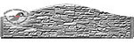 | 2000х500х40 | 1 шт. | Серый | 650
 |  |  |  | Цветной | 750
 |  |  |  | «Мрамор» | 800
Заборная секция №014 «Ростов.камень» | 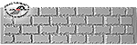 | 2000х500х40 | 1 шт. | Серый | 650
 |  |  |  | Цветной | 750
 |  |  |  | «Мрамор» | 800
Заборная секция №015 «Древ.мозайка» | 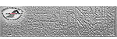 | 2000х500х40 | 1 шт. | Серый | 650
 |  |  |  | Цветной | 750
 |  |  |  | «Мрамор» | 800
Заборная секция №016 | 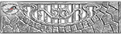 | 2000х500х40 | 1 шт. | Серый | 650
 |  |  |  | Цветной | 750
 |  |  |  | «Мрамор» | 800
Заборная секция №017 | 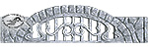 | 2000х500х40 | 1 шт. | Серый | 650
 |  |  |  | Цветной | 750
 |  |  |  | «Мрамор» | 800
Заборная секция №019 «Скол» | 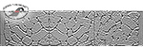 | 2000х500х40 | 1 шт. | Серый | 650
 |  |  |  | Цветной | 750
 |  |  |  | «Мрамор» | 800
Столб Декоративный |  | 750х(110x180)х(55x90) | 1шт. | Серый | 400
 |  |  |  | Цветной | 500
 |  |  |  | «Мрамор» | 550
Столб с пазами  1,5 метра |  | 2000х140х160 | 1 шт. | Серый | 700
 |  |  |  | Цветной | 800
 |  |  |  | «Мрамор» | 850
Столб с пазами  2 метра |  | 2000х140х160 | 1 шт. | Серый | 750
 |  |  |  | Цветной | 850
 |  |  |  | «Мрамор» | 900
Столб с пазами  2,8 метра |  | 2800х140х160 | 1 шт. | Серый | 850
 |  |  |  | Цветной | 950
 |  |  |  | «Мрамор» | 1000

Малые архитектурные формы.
Наименование  продукции | Вид  фото | Размер, мм | Кол-во штук | Цена Руб./шт.
Лев |  |  | 1 шт. | Серый | 800
 |  |  |  | Цветной | 900
 |  |  |  | «Мрамор» | 1000
Черепаха |  |  | 1 шт. | Серый | 500
 |  |  |  | Цветной | 600
 |  |  |  | «Мрамор» | 800
Крокодил |  |  | 1 шт. | Серый | 500
 |  |  |  | Цветной | 600
 |  |  |  | «Мрамор» | 800
Лягушка |  |  | 1 шт. | Серый | 500
 |  |  |  | Цветной | 600
 |  |  |  | «Мрамор» | 800
Гиппопотам (бегемот) |  |  | 1 шт | Серый | 600
 |  |  |  | Цветной | 700
 |  |  |  | «Мрамор» | 900
Верхушка на столб |  | Размер 400х400 мм | 1 шт | Серый | 500
 |  |  |  | Цветной | 600
 |  |  |  | «Мрамор» | 700
Верхушка на столб | 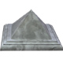 | Размер 400х400 мм | 1 шт | Серый | 500
 |  |  |  | Цветной | 600
 |  |  |  | «Мрамор» | 700
Верхушка на столб |  | Размер 470х470 мм | 1 шт | Серый | 500
 |  |  |  | Цветной | 600
 |  |  |  | «Мрамор» | 700
Верхушка на столб |  | Размер 550х550 мм | 1 шт | Серый | 500
 |  |  |  | Цветной | 600
 |  |  |  | «Мрамор» | 700
Вазон малый |  | Размер 400х400 мм | 1 шт. | Серый | 1500
 |  |  |  | Цветной | 1600
 |  |  |  | «Мрамор» | 1800
Вазон Средний |  | Размер 600х400 мм | 1 шт. | Серый | 2000
 |  |  |  | Цветной | 2100
 |  |  |  | «Мрамор» | 2300
Лавочка | 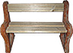 |  | 1 комплект | Серый | 2500
 |  |  |  | Цветной | 2600
 |  |  |  | «Мрамор» | 2800

Накладные проступи
По ГОСТ 9818-85 (1ЛН и 2ЛН) | От 450 руб./шт. | От 500 руб./шт. | От 550 руб./шт.
В размер заказчика без распила (от 100 шт.) | От 450 руб./шт. | От 500 руб./шт. | От 550 руб./шт.

На некондиционные изделия из высокопрочного бетона скидка 50%

Все вопросы и пожелания по прайс-листу
уточняйте по телефонам: 8-920-297-79-15, 8-920-046-50-05
Цены изделий указаны с учётом НДС 18%, но без учета доставки, стоимость доставки уточните при заказе.
При необходимости организуем доставку в любой регион России.
Сроки исполнения заказа обговариваются индивидуально с каждым клиентом.
Дилерам и проектным организациям особое предложение

